* **회귀 분석 결과에서 모형 진단에 쓰이는 5가지 선형 회귀 분석의 전제 조건 (선형성, 정규성, 등분산성, 독립성, 비상관성) 에 대해서 간락하게 서술해주세요.**  
    
  회귀 모형 진단시, 전제되어야할 사항의 첫번째는 선형성이다.  
  이는 선형 회귀분석임으로 종속 변수와 설명 변수간의 관계가 선형성을 띄어야 한다는 것이다. (직선이거나, 그와 비슷한 형태를 띄어야 함 y가 x의 1차식으로 표현 되기 때문)  
  그 다음으론 오차에 대한 독립성, 등분산성, 정규성이 가정되어야 한다.  
  오차에 대한 위의 3가지 전제가 성립 되지 않으면, 이전의 자료가 현재 자료에 영향을 주는것으로 판단이 될 수가 있고, 오차의 분산이 특정한 패턴을 띄게 된다.  
  따라서, 오차에 대한 위의 3가지 전제가 성립 되어야 회귀분석이 가능하다.  
    
  마지막으론 비상관성이 충족되어야 하는데, 이는 설명 변수들 사이에 상관성이 없는 것을 뜻한다. 설명변수들이 종속변수에 어떻게 영향을 미치는지를 선형적으로 표현한 함수가 회귀식이 되는데, 그 과정에서 설명 변수들끼리의 강한 상관관계가 존재한다면 알고자 하는 종속변수와 설명변수간의 명확한 관계를 알 수 없기 때문이다.

* **회귀 분석 결과 해석**

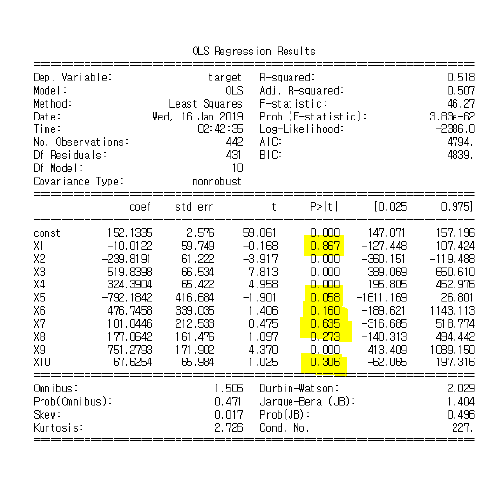

위 모델은 OLS(잔차 제곱합을 최소화 하는 가중치 벡터를 행렬 미분으로 구하는 방법)로 회귀분석을 진행 하였으며, 잔차의 자유도는 431, R^2 의 값이 0.5 임으로 이 모델의 설명력이 크게 좋다고는 할 수 없다. 그러나 검정통계량 F의 값이 46.27 이며 P-value가 0보다 훨씬 작음으로 귀무가설인 ‘이 모델의 모든 계수가 0이다’ 를 기각한다. 따라서 모형은 유의하다고 할 수 있다.

이를 바탕으로 유의한 변수들을 살펴보면, 그림의 노란색으로 표시된 x1, x5, x6,x7,x8,x10 설명변수는 유의수준 0.05 보다 p-value가 더 커서, 변수가 유의하지 않다고 판단 된다.

따라서 추정된 회귀식은

$\hat{y}=-239.8191x_{2}+519.8398x_{3}$ +324.3904 $x_{4}$ +751.2793 $x_{9}$ +152.1355 이다.

$$x2가 1증가할때 y에-239.8191만큼 영향력을 준다는 것을 식을 통해 알 수 있다.$$

더빈왓슨의 통계량은 오차의 자기 상관이 있는지 없는지를 판단하기 위해 사용되는 검정법인데 통계량이 2와 가까움으로 오차의 자기상관이 없다고 판단 된다.